Cenário semanal
Cliente: Plano de Enfrentamento ao Crack e Outras Drogas
Período: 05.11 a 11.11

No período mensurado, mensagens sobre as estratégias do Governo Federal no enfrentamento ao Crack foram divulgadas no site e nas redes sociais que a Rede de Mobilização Social (RMS) administra perfis. Nesta semana, a repercussão do tema continuou positiva devido à participação dos usuários na divulgação e na replicação dos conteúdos voltados para mobilização contra as drogas.

Total: 2.574 inserções

Site RMS: 2.177

Site RMS (Blog): 26
- 05 visualizações do texto “O Governo Federal e a luta contra as drogas”.
- 04 visualizações do texto “O cuidado nas unidades de acolhimento”, segundo Google Analytics.
- 03 visualizações do texto “Vamos participar da luta contra o Crack!”, segundo Google Analytics.
- 02 visualizações do texto “CAPSad: estratégias no enfrentamento ao Crack”, segundo Google Analytics.
- 11 visualizações do texto “CAPSad: atenção e tratamento no enfrentamento ao crack”, segundo Google Analytics.
- 01 visualizações do texto “Consultório nas Ruas: esperança para vidas”, segundo Google Analytics.
Site RMS (Biblioteca): 05
- 01 novo boletim informativo foi inserido na biblioteca “Crack e outras drogas”.
- 04 visualizações na página “Crack e outras drogas”.
Site RMS (Material Publicitário): 2.146
- 2.146 visualizações do material publicitário.
Twitter do site RMS: 29
- 15 inserções de mensagens no Twitter do site da Rede de Mobilização Social (RMS).
- 13 usuários retransmitiram as mensagens publicadas.
- 01 usuário comentou a mensagem publicada.

Facebook do site RMS (Página): 337

- 01 inserção de mensagem na página do site da Rede de Mobilização Social (RMS).
- 09 interações nas mensagens publicadas.
- 03 curtis.
- 01 comentário.
- 05 compartilhamentos.
- 327 foi o alcance registrado por meio da mensagem publicada, segundo dados do Facebook.
- * Alcance: é o número de pessoas que viram as publicações.

Facebook do site RMS (Perfil): 25

- 01 inserção de mensagem na página do site da Rede de Mobilização Social (RMS).
- 24 interações na mensagem publicada.
- 11 curtis.
- 01 comentários.
- 12 compartilhamentos.

Orkut do Site RMS: 06
- 01 recado enviado para 993 amigos no Perfil 01.
- 01 interação na mensagem publicada.
- 01 curtis.

- 01 recado enviado para 402 amigos no Perfil 02.
- 03 interações na mensagem publicada.
- 02 curtis.
- 01 comentário.

Destaques das redes sociais:
Twitter do Site RMS

Nome: Escarro Social.
Local: Brasil.
Avaliação: Neutra.
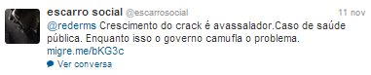
Nome: Otics Rio Rocinha, Reupublic Brothers, Programa de Saúde da Família da Comunidade Santa Marta, Coordenadoria de Saúde da AP e Sebastian Freire.
Local: Rio de Janeiro (RJ) e Botafogo (RJ).
Avaliação: Neutra.
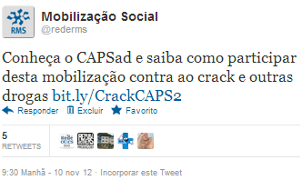

Facebook do Site RMS:
Nome: Liduina do Nascimento Silva.
Local: Fortaleza (CE).
Avaliação: Positiva.
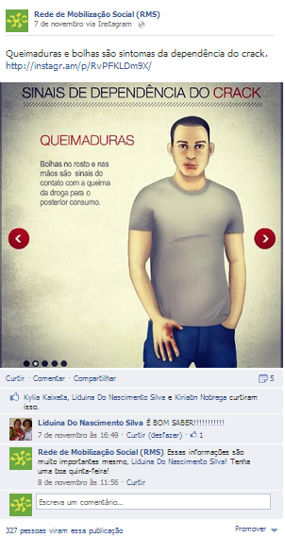

Nome: Elisabet Ristow
Local: Não informado.
Avaliação: Neutra.
